
MUHU VALLAVALITSUS

Keskkonnaministeerium
info@keskkonnaministeerium 16.05.2023 nr 7-3/494

Taotlus maa võõrandamiseks või kinnisasja osade vahetamiseks

Muhu valla munitsipaalomandis oleval Kesse küla Abaja katastriüksusel (47801:006:0446) paikneb Abaja paadisadam. Tegemist on ühega kahest Kesselaiu sadamast. Abaja paadisadamat kasutatakse peamiselt Muhu saarega ühenduse pidamiseks.
Abaja sadama teenindamiseks on Muhu valla üldplaneeringus määratud sadama maa juhtotstarbega ala, mis hõlmab kogu ulatuses Metsaonni (47801:006:0445), osaliselt Abaja ning väikeses ulatuses Karjalasma metskond 155 (47801:001:0572) katastriüksusi. Sadama maa ulatuses on üldplaneeringuga vähendatud ehituskeeluvööndit 20 meetrini rannajoonest. Sadama alal, munitsipaalomandis oleval metsaonni maaüksusel asub Kesselaiu päästemaja.
Muhu Vallavalitsus soovib reserveeritud sadamamaale rajada paadikuuri. Paadisadamas puudub koht, kus hoiustada paate (hetkel seisavad need rannavallil) ning sadamaga seotud esemeid - poid, köied, aerud jms. Kavandatav paadikuur on ca 20 m² ehitusaluse pinnaga, lihtne ja keskkonda sobituv ehitis. Puitfassaadiga kuur rajataks kruvivaiadele ja ilma põrandata. Kuuri seinale saaks kinnitada ka infotahvlid (varasemad infotahvli alused on hävinenud).
Paadikuuri asukohavalikul oleme lähtunud olemasolevast teedevõrgust ning liikumisradadest, praegusest maakasutusest ja taimestikust, optimaalseimast asukohast paadisadama ja päästemaja suhtes ning üldplaneeringuga määratud sadamamaa ning ehituskeeluvööndi piiridest. Kavandatud asukohas oleks hoonestus hästi ligipääsetav ning asuks juba inimtegevuse poolt mõjutatud alal. Kavandatava hoone asukohas paiknevad ka vana hoone vundamendi säilmed. Kirjale on lisatud pildid soovitud hoonest ning selle ligikaudsest asukohast.
Ehitustegevuseks Kesselaiu maastikukaitsealal on vajalik Keskkonnaameti nõusolek. Keskkonnaamet on oma 04.05.2023 kirjaga nr 7-9/23/8066-2 andnud põhimõttelise nõusoleku paadikuuri rajamiseks (kiri lisatud).
Hoone soovitud asukoht jääb osaliselt riigi omandis olevale Karjalasma metskond 155 katastriüksusele (47801:001:0572), mille valitseja on Keskkonnaministeerium ning volitatud asutus Riigimetsa Majandamise Keskus.
Kuna sadama-alal puudub paadikuuri jaoks mõistlik asukohaalternatiiv, siis pöördume Teie poole palvega kaaluda paadikuuri rajamiseks sobiva ala loovutamist Muhu vallale, kas läbi piiride muutmise või maa võõrandamise.
Piiride muutmisel liidetaks Karjalasma metskond 155 katastriüksusest (47801:001:0572) ca 114 m² suurune maa-ala Metsaonni katastriüksusega (47801:006:0445) ning vastutasuks liidetaks Abaja (47801:006:0446) katastriüksusest sama suur ala Karjalasma metskond 155 katastriüksusega. Näiteks nii nagu on näidatud järgneval skeemil, kus punasega on tähistatud RMK äralõige ning sinisega võimalik juurdelõige. Juurdelõike kuju ja asukoht ei pea olema ilmtingimata see, mis skeemil näidatud.
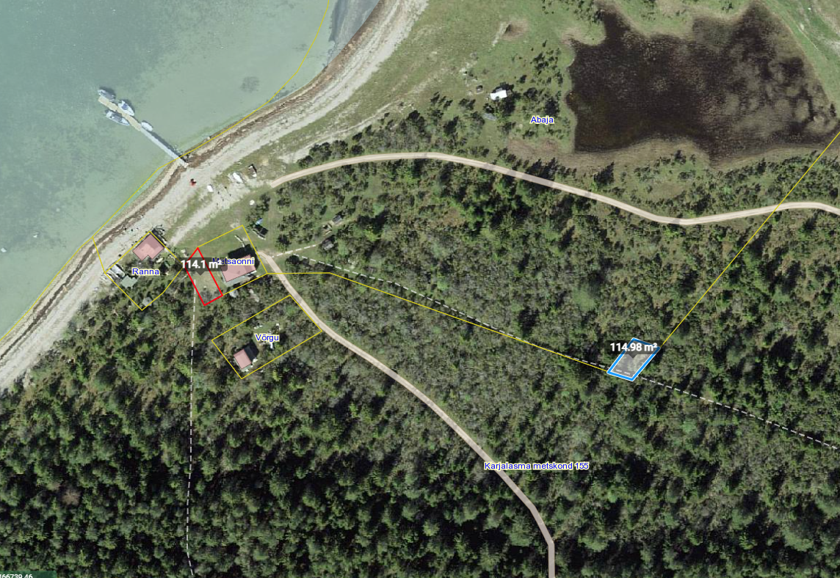
Lähtuvalt eelnevast taotleme ca 114 m² suuruse, hetkel Karjalasma metskond 155 katastriüksuse koosseisu kuuluva maa-ala tasuta võõrandamist Muhu vallale või kinnisasja osade vahetamiseks maakorraldustoimingu läbiviimist.

Lugupidamisega

/allkirjastatud digitaalselt/

Raido Liitmäe
vallavanem

Pille Tamm
maa- ja planeeringuspetsialist
4530680, maa@muhu.ee

